Paver pour dénombrer : les extra-terrestres et leurs vaisseaux spatiaux

Objectifs (utiliser le pavage pour) :

Etapes 1 à 3 | Evaluer et comparer des collections d’objets avec des procédures numériques ou non-numériques.  Réaliser une collection dont le cardinal est donné.  Utiliser le dénombrement pour comparer deux quantités, pour constituer une collection d’une taille donnée ou pour réaliser une collection de quantité égale à la collection proposée.
Etapes 4 à | Quantifier des collections jusqu’à dix au moins ; les composer et les décomposer par manipulations effectives puis mentales.  Parler des nombres à l’aide de leur décomposition.

Matériel :
Formes géométriques à manipuler dont :
- des triangles de « base » (les extra-terrestres),
- éventuellement « gommettes-œil » pour « humanoïser » les triangles.
- des losanges pouvant contenir deux triangles (vaisseaux 2 places),
- des trapèzes pouvant contenir quatre triangles (vaisseaux 3 places),
- des hexagones pouvant contenir six triangles (vaisseaux 6 places).

Déroulement :
→ Expérimentation 3 décembre 7 GS puis 8 MS.
Etape 1 : appropriation du matériel
Les élèves ont à disposition le matériel, par exemple à l’accueil. Manipulation libre.

Etape 2 : présentation des extra-terrestres, premières activités mathématiques
Présenter dans un premier temps les extra-terrestres : les triangles verts éventuellement munis d’une gommette-œil.
Effectuer des premières activités mathématiques traditionnelles :
  - évaluer et comparer des collections d’objets avec des procédures numériques ou non-numériques,
  - réaliser une collection dont le cardinal est donné,
  - utiliser le dénombrement pour comparer deux quantités, pour constituer une collection d’une taille donnée ou pour réaliser une collection de quantité égale à la collection proposée.
→ GS ok, utilisent subitizing ou le comptage.
→ Les MS ont plus de difficultés lorsque l’on aborde des quantités supérieures à 5.

Etape 3 : présentation des vaisseaux spatiaux et de leur nombre de places (embarquer les extra-terrestres)
Indiquer aux élèves que les losanges, trapèzes et hexagones sont des vaisseaux spatiaux pouvant embarquer des extra-terrestres triangles.
Demander aux élèves de trouver par manipulation combien chaque vaisseau spatial peut contenir d’extra-terrestre.
Aboutir à une progression d’affichages du type (à partir par exemple de photos du résultat des manipulations) :

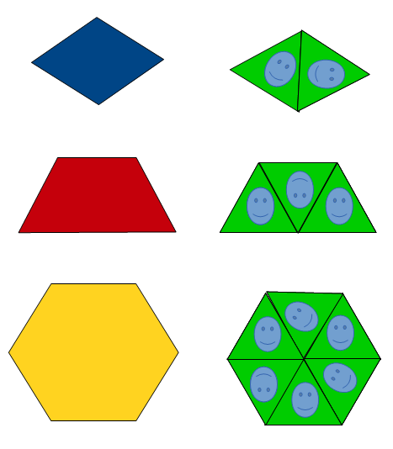 | 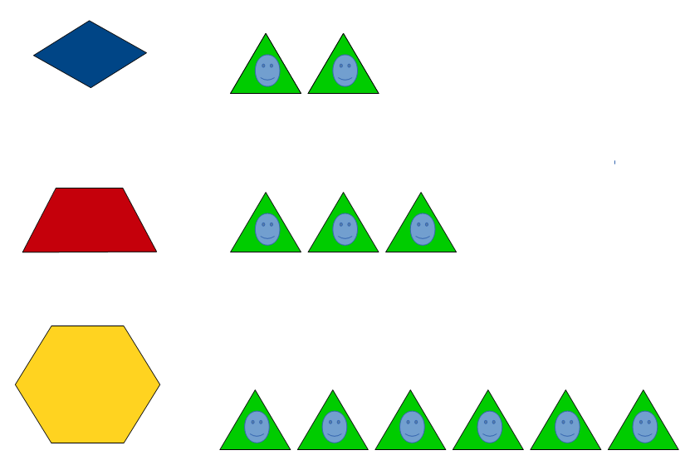
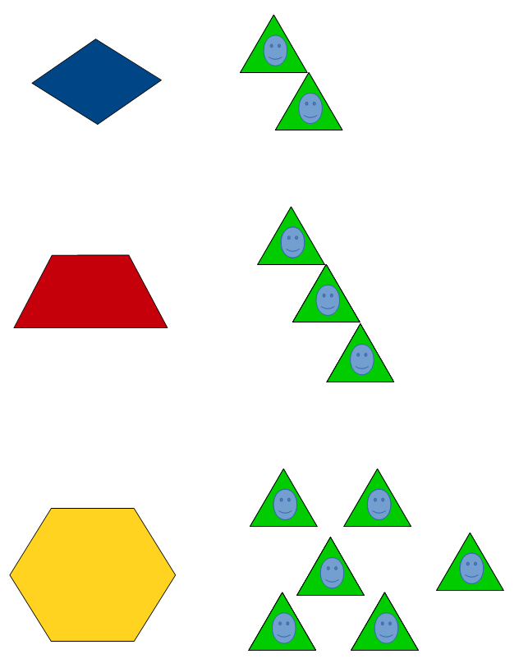 | 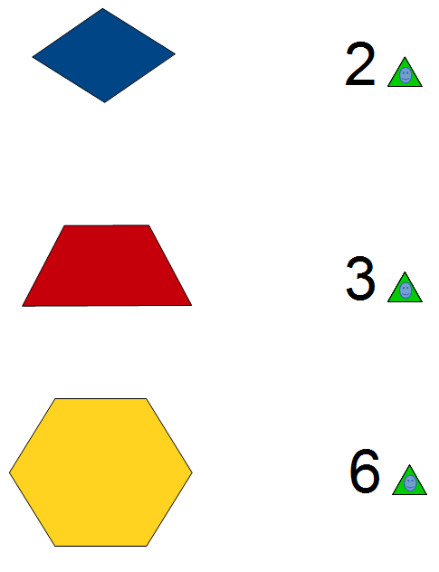

→ A nouveau bien réussi par les GS.
→ Les MS ont plus de mal à paver correctement. Certains élèves ont tendance à empiler.
→ Il est préférable de demander dans un premier temps aux MS combien à leur avis le vaisseau spatial peut contenir de places, puis vérifier ensuite.

Etape 4 : déterminer le nombre de places de nouveaux vaisseaux
Par exemple :
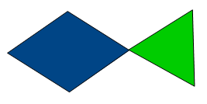 | 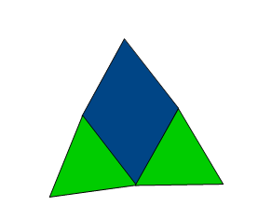 | 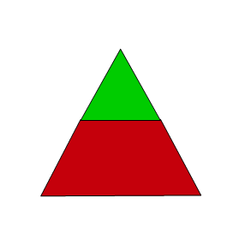
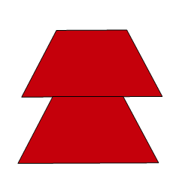 | 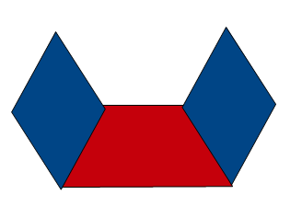 | 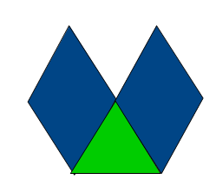

Procédures possibles :
- Paver avec les extra-terrestres « unités » puis les compter un à un.
- Paver avec les extra-terrestres « unités » puis sur-compter.
- Compter un à un sans utiliser le pavage.
- Composer les nombres sans utiliser le pavage (« deux et un trois »).

Pour chaque procédure, vérification par pavage effectif.

→ Retrouver mentalement avant chaque nouveau vaisseaux ce que contiennent ceux déjà travaillés : trois car deux et encore un. Possibilité d’activité ritualisée.
→ Les MS peuvent recomposer le vaisseau avec les extra-terrestres « unités ».

Etape 5 : déterminer tous les vaisseaux qui peuvent contenir un nombre d’extra-terrestres donné.
Mêmes procédures que pour l’étape précédente. Aboutir à différentes compositions des nombres jusqu’à 6.

1 | 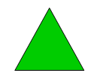
 | 1
2 |  |  | 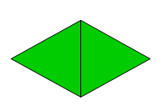
 | 2 |  | 1 et 1
3 | 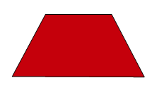 |  | 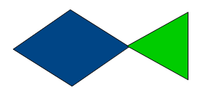 |  | 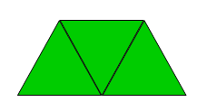
 | 3 |  | 2 et 1 |  | 1 et 1 et 1
4 | 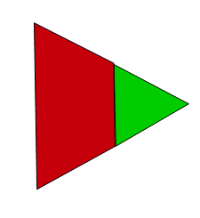 |  |  |  | 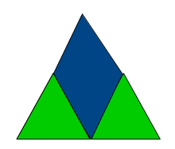
 | 3 et 1 |  | 2 et 2 |  | 1 et 1 et 2
5 |  |  | 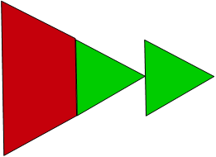 |  | 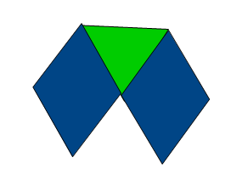
 | 3 et 2 |  | 4 et 1 |  | 1 et 2 et 2
6 | 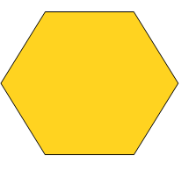 | 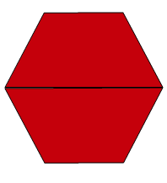 |  | 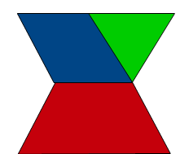 |  | 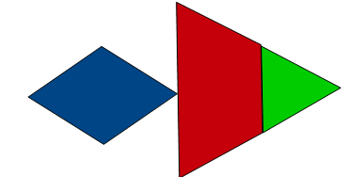
 | 6 | 3 et 3 |  | 5 et 1  1 et 2 et 3 |  | 4 et 2  1 et 2 et 3
→ En MS, s’arrêter dans un premier temps à quatre. Certains élèves confondent le nombre de places et le nombre de pièces composant le vaisseau.
→ Pour un même vaisseau, changer la disposition des pièces (conservation du cardinal).

